Tapety ścienne Venezia - elegancja na ścianach
Tapety ścienne Venezia odznaczają się dobrą jakością i eleganckimi, a przy tym modnymi wzorami. Zachwyć się nimi i odmień wnętrze swojego domu.

Venezia
Tapety ścienne Venezia to seria tapet belgijskiej firmy Khroma, która zakochała się w wodnym mieście. Miasto tak ich zainspirowało, że musiało się to skończyć kolejnym projektem. Tym własnie jest kolekcja Venezia. Inspiracje tym pięknym miastem widać w każdym wzorze tapety. Na pierwszy rzut oka widać, jak duży wpływ na te projekty miała architektura oraz zdobienia Wenecji. Pośród tapet znajdują się te o wzorach przypominających marmury, złoto i ornamenty. Są też wzory geometryczne wzbogacone o połyskujący kontur, który dodaje im klasy i dopełnia całość. Tapety ścienne Venezia wprowadzą do twojego domu aurę włoskiego luksusu, któremu ciężko się oprzeć.

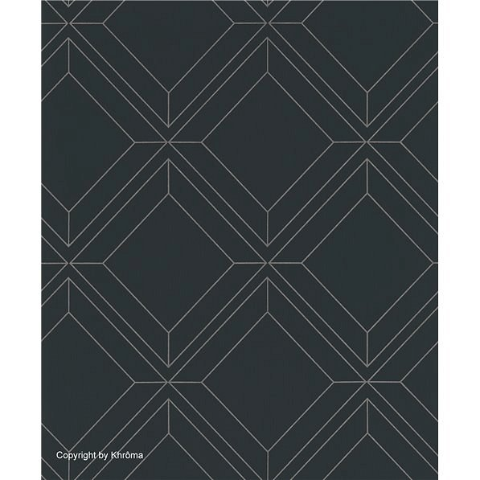
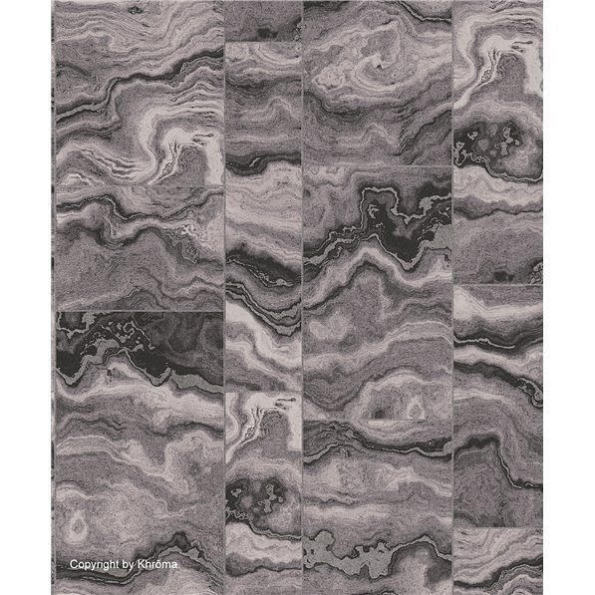
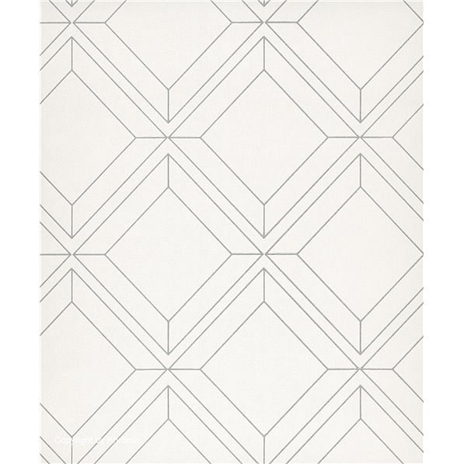
Tapety ścienne Venezia
W tej serii znajdziesz takie tapety tak Snow, Plum czy Teal, które mają "zatopiony" ornament przypominający piękny kwiat. Różnią się tylko kolorem. Innym przykładem są minimalistyczne Silver, Indigo i Gold, które przywodzą na myśl posadzkę bogato zdobionych kościołów czy pałaców. Mając tapety ścienne Venezia, masz już solidną podstawę do tego, by dopełnić wnętrze innymi stylowymi dodatkami i cieszyć się wykwintnym, modnym i stylowym wnętrzem.

